**Religia 3 a 9 - 13. 11. 2020**

**Niech będzie pochwalony Jezus Chrystus!**

**Serdecznie witam wszystkie dzieci z klasy 3a.**

**W ramach naszych przygotowań do I Komunii Świętej, będziecie uczyć się zapamiętać poniższe modlitwy i treść 10 przykazań. Życzę powodzenia.**

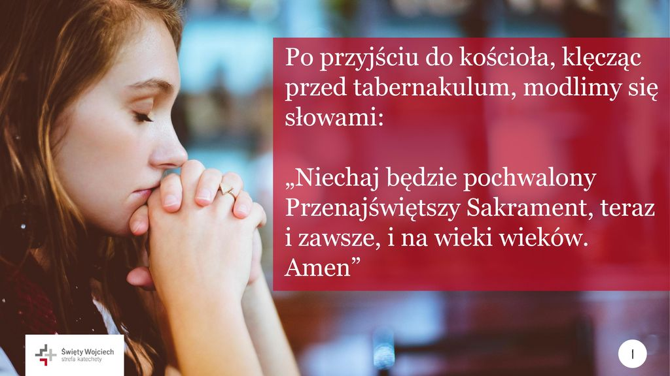

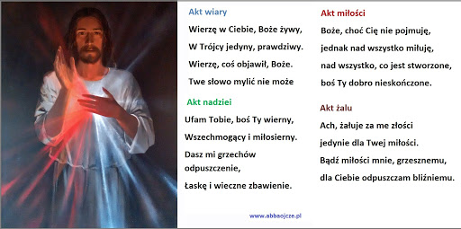

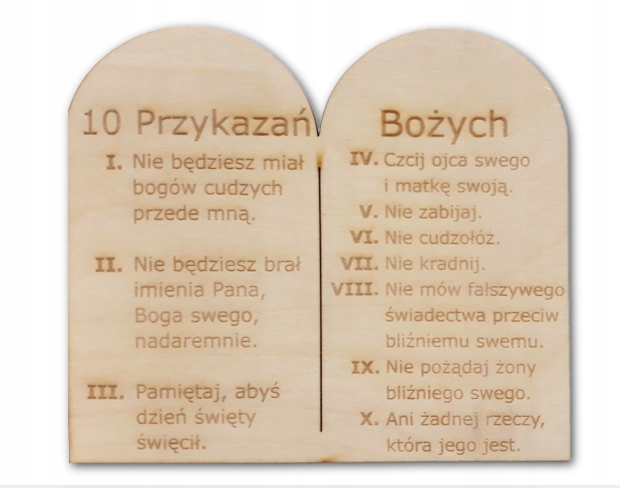

**Pozdrawiam serdecznie,**

**z Panem Bogiem**

**Dariusz Gejda**